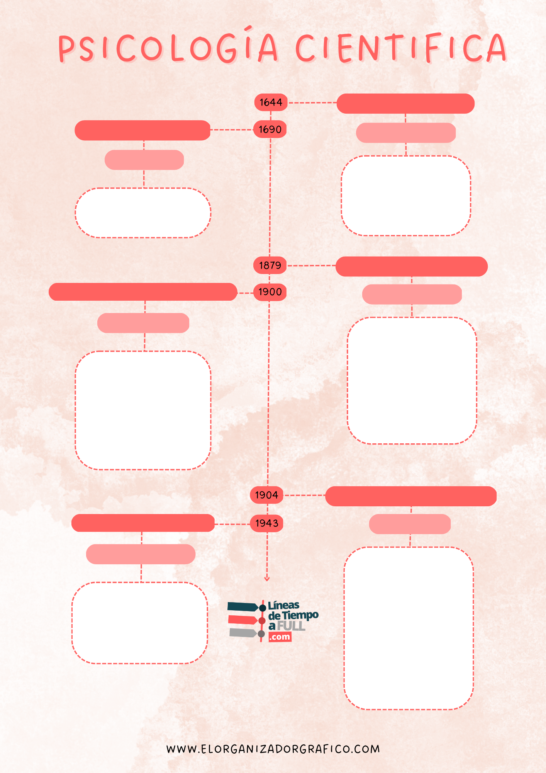

PSICOLOGÍA FILOSÓFICA

RENÉ DESCARTES

DESCARTES FUE CONSIDERADO EL PRIMER HOMBRE MODERNO QUE, POR SU PENSAMIENTO, AFIRMÓ QUE LA ÚNICA FORMA DE ENTRAR LA VERDAD ES MEDIANTE LA RAZÓN.

PSICOLOGÍA EMPIRISTA

ASEGURA QUE LA PRIMERA FUENTE DE LA QUE SE OBTIENEN LOS CONOCIMIENTOS SON LOS SENTIDOS.

JOHN LOCKE

ESTRUCTURA PSICOLÓGICA

WILHELM WUNDT

WUNDT, FUE EL PADRE DE LA PSICOLOGÍA, POR CREAR EL PRIMER LABORATORIO EXPERIMENTAL. FUNDÓ LA PSICOLOGÍA COMO CIENCIA AUTÓNOMA Y SEPARADA DE LA FILOSOFÍA. MENCIONÓ QUE LA OBSERVACIÓN ERA EL ÚNICO MÉTODO DE ESTUDIAR FENÓMENOS.

PSICOANÁLISIS Y PSICODINÁMICA

EL APORTE FUNDAMENTAL QUE FREUD DEJÓ A LA HUMANIDAD, ES EL DESCUBRIMIENTO DE LA VIDA PSÍQUICA INCONSCIENTE. ESTE DESCUBRIMIENTO DIO LUGAR AL DESARROLLO DE UNA NUEVA TEORÍA DEL FUNCIONAMIENTO HUMANO, DENOMINADO PSICOANÁLISIS.

SIGMUND FREUD

CONDICIONAMIENTO CLÁSICO

IVÁN PÁVLOV

SUS HIPÓTESIS SOBRE LAS PROPIEDADES BÁSICAS DEL SISTEMA NERVIOSO AFIRMARON QUE, LAS DIFERENCIAS INTERINDIVIDUALES EN LA CONDUCTA SE EXPLICAN POR LAS PROPIEDADES DE LOS PROCESOS EXCITATORIOS E INHIBITORIOS DE CADA PERSONA. FORMULADOR DE LA LEY DE REFLEJO CONDICIONAL.

PSICOLOGÍA HUMANISTA

SU TEORÍA DE LA MOTIVACIÓN HUMANA, EXPONE LA MOTIVACIÓN DEL SER HUMANO COMO UNA SERIE DE PROCESOS CONTINUOS DE BÚSQUEDA DE AUTORREALIZACIÓN

ABRAHAM MASLOW